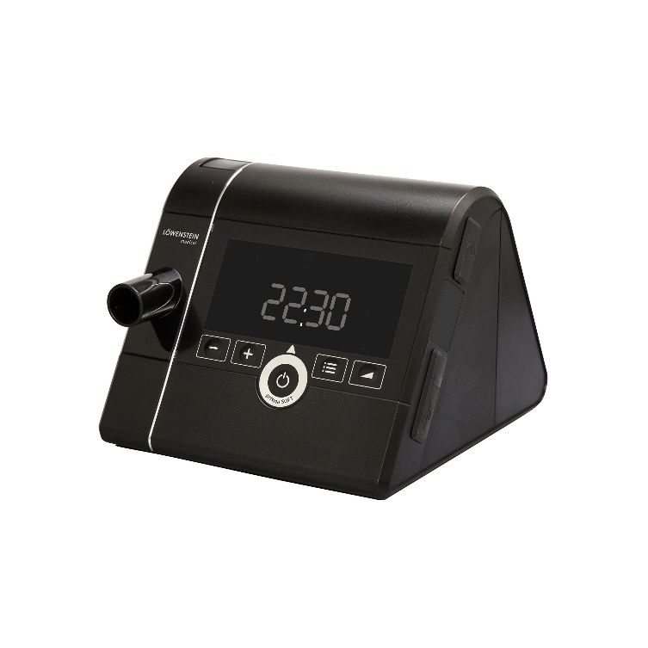**CPAP LOWENSTEIN**

**PRSIMA SOFT**

**Description du CPAP Löwenstein Prisma Soft**

Le CPAP Löwenstein Prisma Soft est un appareil de traitement de l'apnée du sommeil conçu pour offrir une expérience utilisateur optimale. Avec sa technologie avancée et son design ergonomique, il garantit un confort inégalé tout en assurant une thérapie efficace. Grâce à ses fonctionnalités innovantes, cet appareil s'adapte facilement aux besoins individuels de chaque patient, favorisant ainsi un sommeil réparateur.

CPAP Löwenstein Prisma Soft

جهاز هو جهاز لعلاج انقطاع النفس أثناء النوم مصمم لتوفير تجربة مثالية للمستخدم. وبفضل تقنيته المتقدمة وتصميمه المريح، فإنه يضمن راحة لا مثيل لها مع توفير علاج فعال. بفضل ميزاته المبتكرة، يمكن تكييف الجهاز بسهولة مع الاحتياجات الفردية لكل مريض، مما يعزز النوم المريح.

**Fiche Technique du CPAP Löwenstein Prisma Soft**

**Généralités**

* **Modèle :** Löwenstein Prisma Soft
* **Type d'appareil :** CPAP (Pression Positive Continue)
* **Utilisation :** Traitement de l'apnée du sommeil

**Caractéristiques Techniques**

* **Pression d'air :** 4 à 20 cmH2O, ajustable selon les besoins du patient
* **Modes de fonctionnement :** CPAP standard avec option ramp-up
* **Affichage :** Écran LCD clair avec rétroéclairage

**Confort et Design**

* **Silencieux :** Fonctionnement ultra-silencieux, niveau sonore < 26 dB
* **Ergonomie :** Compact et léger, facilitant le transport
* **Masque :** Compatible avec divers types de masques (nasal, facial)

**Fonctions Avancées**

* **Ramp-up (montée progressive) :** Oui, pour un démarrage en douceur
* **Humidificateur :** Option d'humidificateur intégré pour un confort supplémentaire
* **Détection de fuite :** Système de détection et d'ajustement des fuites d'air

**Alimentation**

* **Source d'alimentation :** Secteur (adaptateur inclus)
* **Consommation énergétique :** Énergétiquement efficace